Ley Nº 10.221

24 de julio: Día Provincial del Deporte

Instituida en 1988, se celebra en conmemoración al nacimiento del nadador Pedro Antonio Candioti.
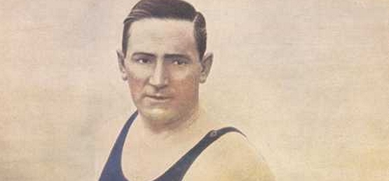
Pedro Candioti

Tal como lo establece la ley provincial Nº 10.221 desde el 8 de septiembre de 1988, quedó determinado que el 24 de julio de cada año se festeje el Día Provincial del Deporte.
Esta fecha fue elegida en recordatorio al nacimiento de don Pedro Antonio Candioti, ocurrido un 24 de julio de 1893. La citada ley hace referencia a la creación de una Comisión permanente de homenaje a la memoria de Don Francisco Antonio Candioti. También quedó establecido (en el artículo 3) que los tres clubes donde cumplió con su faz deportiva y dirigencial: El Quillá, Kimberley y Velocidad y Resistencia; podían preparar el programa de homenaje.
El Tiburón de El Quillá:
Pedro Antonio Candioti (24 de julio de 1893 – 20 de diciembre de 1967) fue un excelente nadador santafesino que se destacó no solo dentro del agua, con raids de hasta 100 horas, sinó también desde la parte dirigencial, pasando por los clubes Velocidad y Resistencia, Kimberley y Náutico El Quillá.
Su prolongadísima trayectoria deportiva se inició entre el 4 y 5 de marzo de 1922, cuando unió los 75 kilómetros existentes entre Santa Fe y el lago Coronda, en 13 horas 34 minutos, y que culminó el 28 de diciembre de 1946 cuando atravesó los kilómetros existentes entre la capital santafesina y Coronda en 9 horas y 21 minutos.
Entre estos años, se mezclan logros notables, como haber unido Santa Fe con Gualeguay, en marzo de 1932 -355 kilómetros- después de 61 horas, 45 minutos.
Aspiró a hacer realidad la ilusión de unir a nado Santa Fe con Buenos Aires. Su obstinado espíritu de luchador incansable lo llevó a encarar la proeza. Pero el esfuerzo era sobrehumano, por lo que tras varios intentos desechó el proyecto por irrealizable.
Entonces, aconsejado por sus fieles colaboradores, se propuso llegar a ese destino, partiendo desde Rosario. Así, el 16 de marzo de 1946 en 75 horas y 18 minutos, logró unir esa ciudad con la Capital Federal. Más allá que el sueño -el único enemigo capaz de vencerlo- impidió que llegara a Puerto Nuevo, el lugar que marcaría el fin de su raid, pero fue retirado a la altura de la cancha de Ríver en el barrio de Núñez.
Superó varias veces los récords mundiales de distancia y permanencia en el agua, llevando este último a 100 horas 33 minutos entre el 19 y el 23 de febrero de 1939, uniendo San Javier con Santa Fe.

